Nama : Muhammad Yusa Azmi

NIM : 2018160003

Semester : 4

Prodi : Manajemen Informatika

PEMROGRAMAN PERANGKAT MOBILE

Tugas individu !!

Deskripsi :

Contoh ide aplikasinya seperti ini, saya punya ide ingin membuat aplikasi tentang e-commerce. Berikut adalah detail fitur-fiturnya :

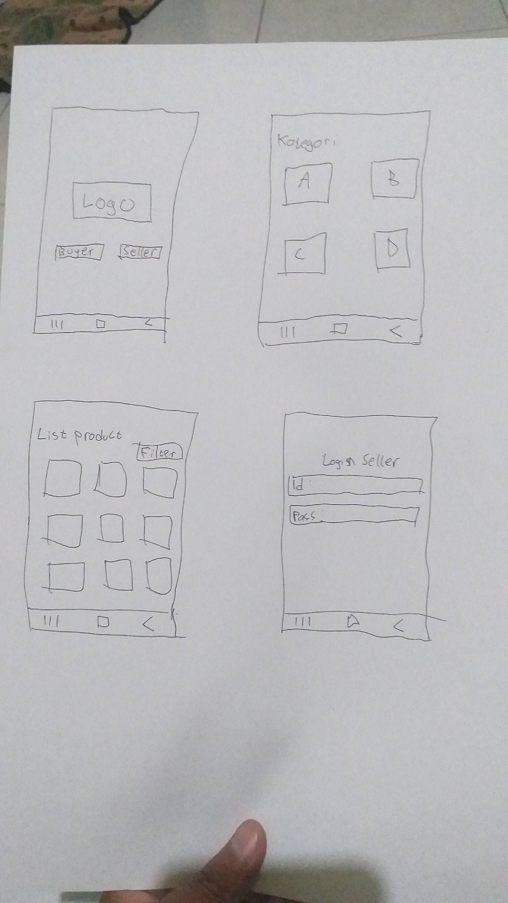

**Home**



Jika memilih ‘buyer’ maka akan muncul menu seperti pada gambar diatas



Setelah memilih menu kategori maka akan muncul product yang dimaksud

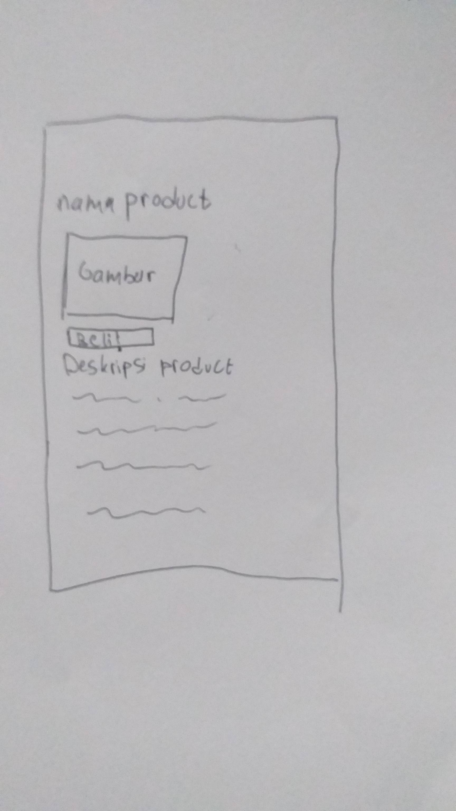

Setelah memilih product maka akan muncul deskripsi product yang dimaksud



Jika tadi pada menu utama memilih ‘seller’ maka akan muncul menu login seller

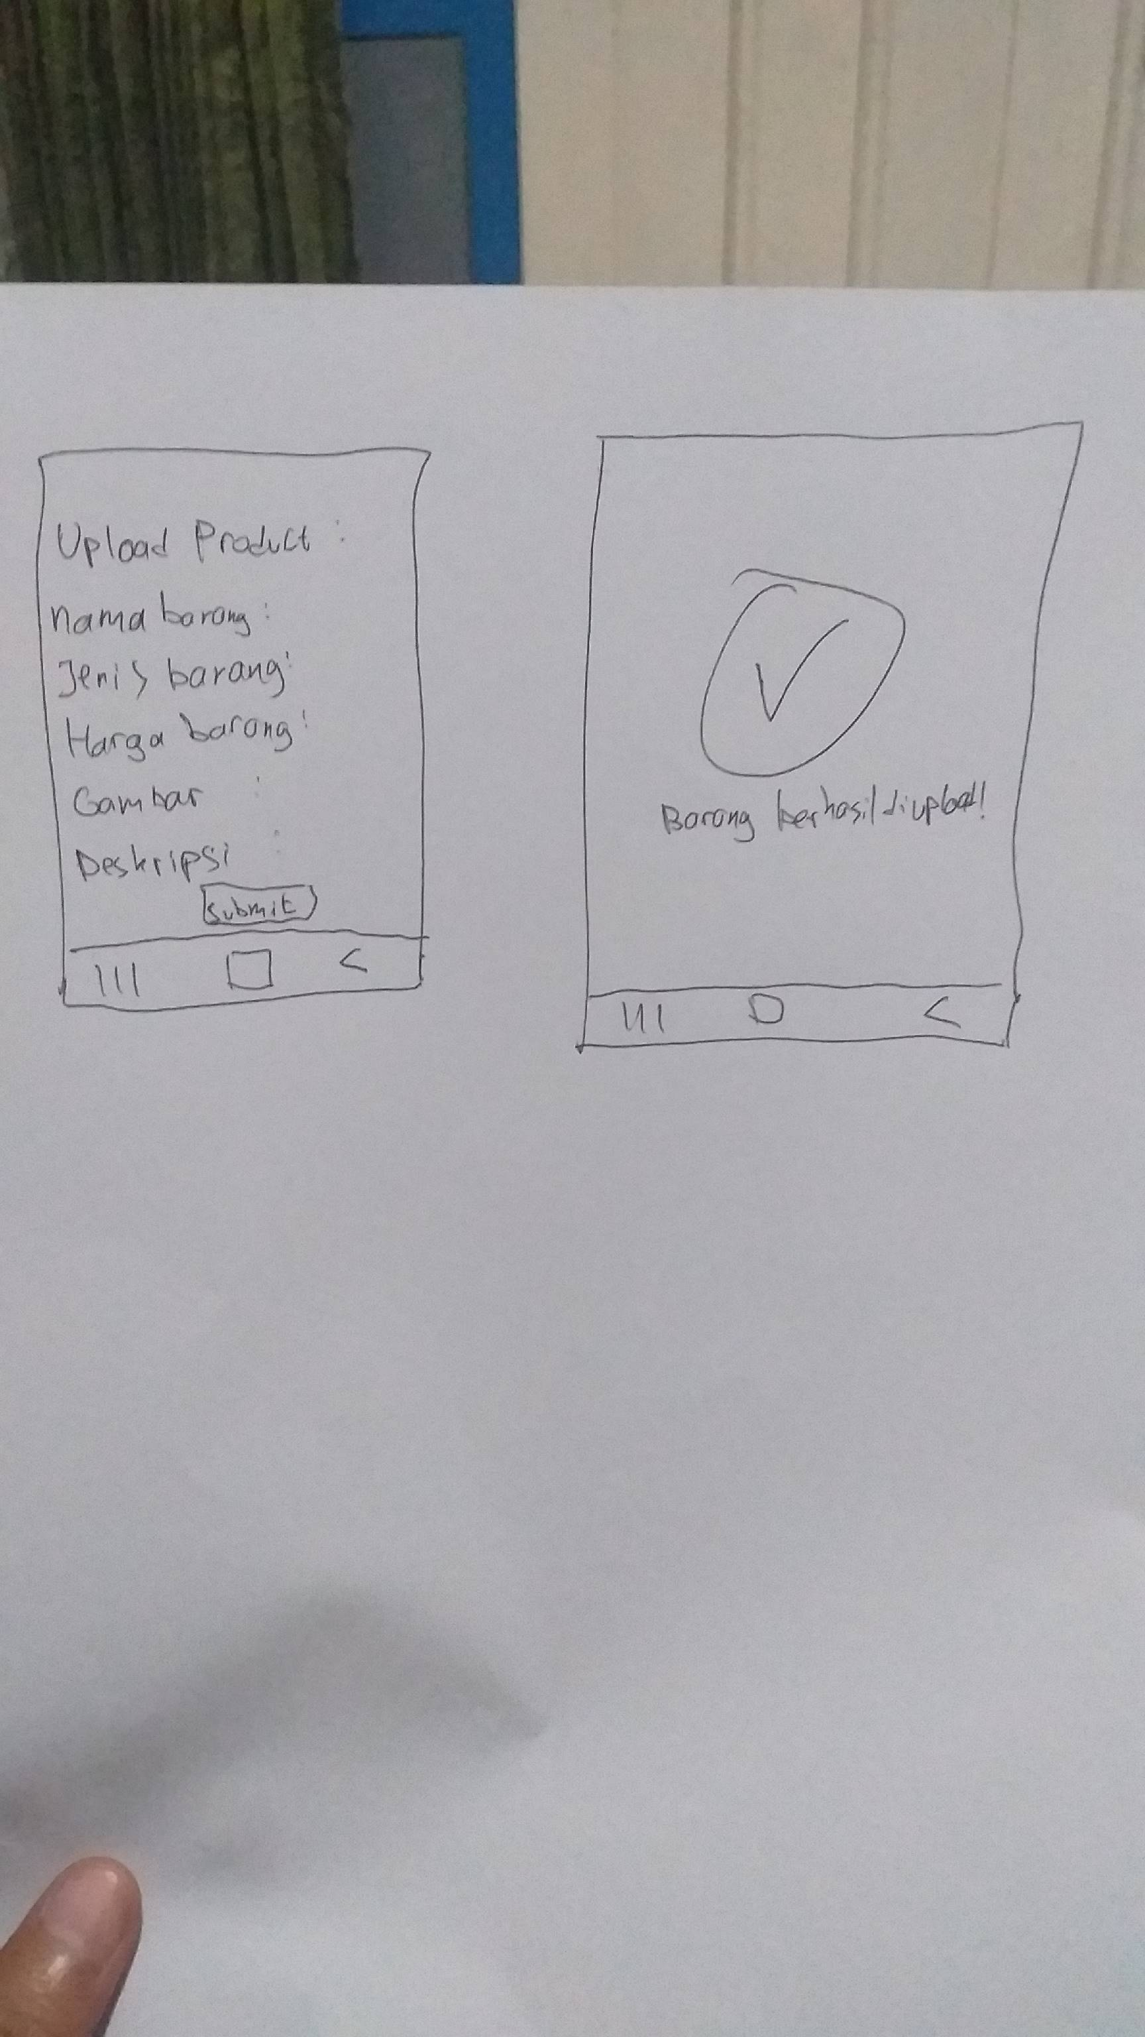

Kemudian akan muncul menu input product

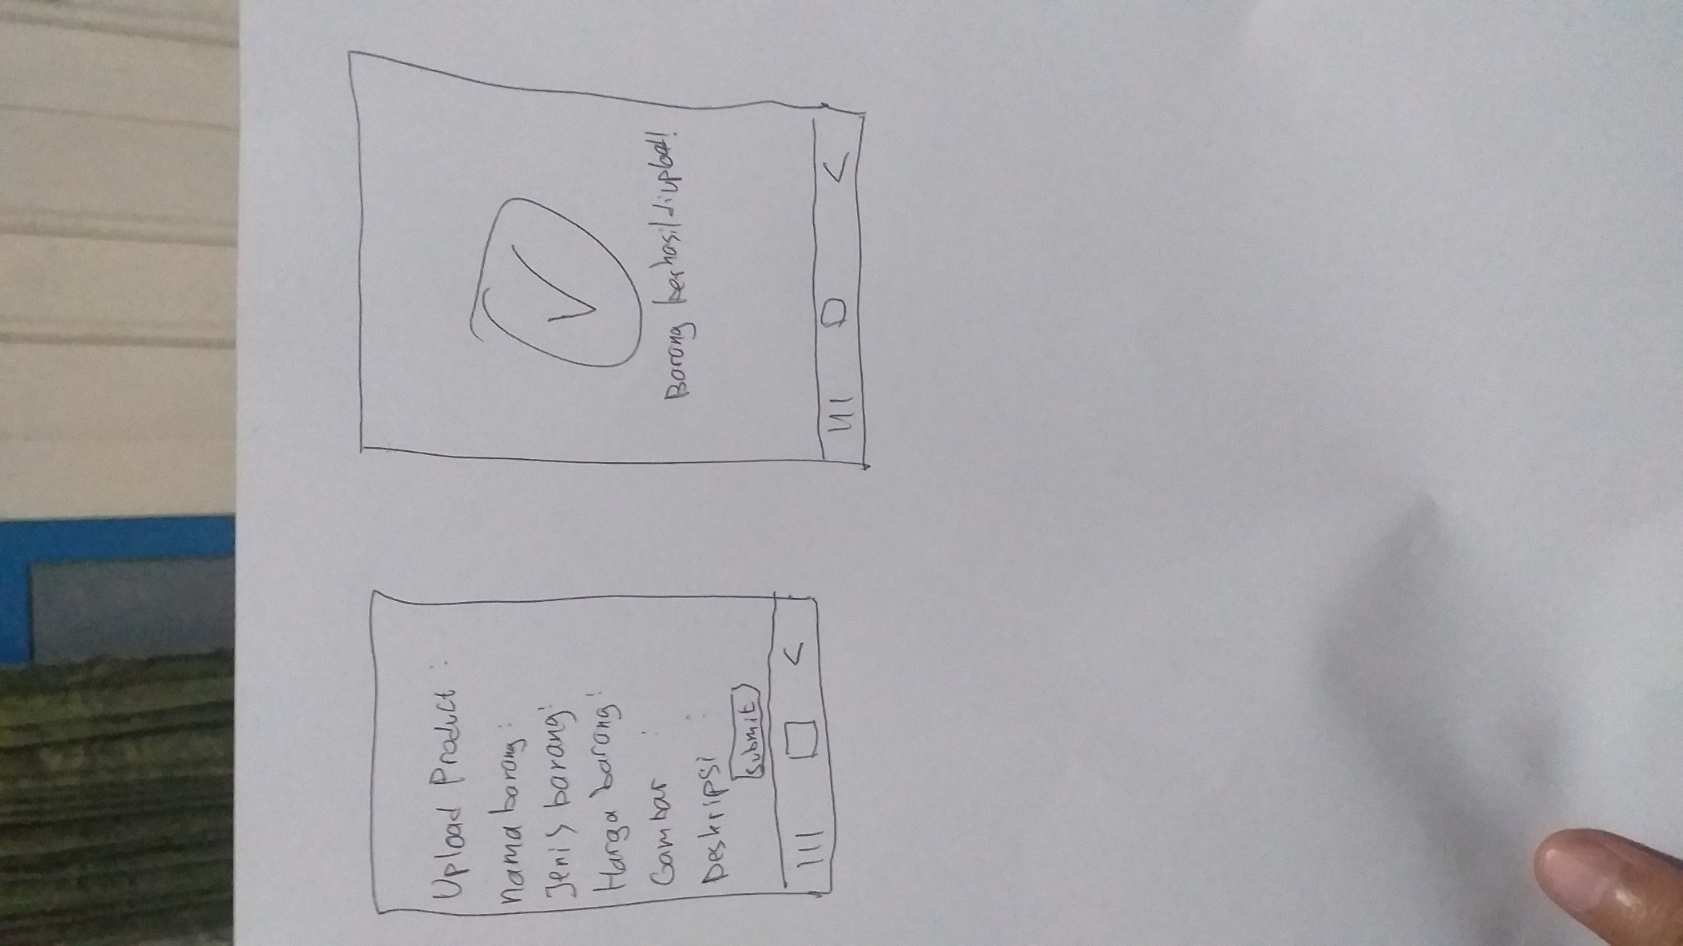

Ketika klik ‘submit’ maka akan ada keterangan bahwa product berhasil di upload